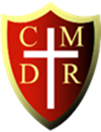
“Monseñor Diego Rosales, un Colegio que Educa desde el Amor”
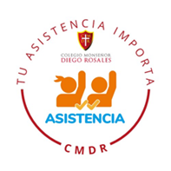
TERCERO BÁSICO 2026

Profesora jefa: JANISS MOLINA RUZ Correo electrónico: janiss.molina@cmdr.cl

HORA | LUNES | MARTES | MIÉRCOLES | JUEVES | VIERNES
08:00 – 08:45  1ra | Lenguaje  Profesora  Janiss Molina | Historia  Profesora  Janiss Molina | Música  Profesora  Ana María Gutiérrez | Inglés  Profesora  javera Venegas | Lenguaje  Profesora  Janiss Molina
08:45 – 09:30
2da
RECREO
09:50 – 10:35  3ra | Matemática  Profesora  Daniela Cid | Ed. Física y Salud  Profesora  Carolina Ceballos | Ciencias  Profesor  Marcos  Gómez  Tecnología | Ciencias  Profesor  Marcos  Gómez | Matemática  Profesora  Daniela Cid
10:35 – 11:20
4ta
10:35 – 11:20  4ta | Matemática  Profesora  Daniela Cid | Ed. Física y Salud  Profesora  Carolina Ceballos | Profesora  Ana María Gutiérrez | Ciencias  Profesor  Marcos  Gómez | Matemática  Profesora  Daniela Cid
RECREO
11:40 – 12:25  5ta | Historia  Profesora  Janiss Molina | Lenguaje  Profesora  Janiss Molina | Desarrollo de la expresión oral y escrita  Profesora  Janiss Molina | Lenguaje  Profesora  Janiss Molina | Artes  Profesora  Paloma Yáñez
12:25 – 13:10  6ta | Orientación  Profesora  Janiss Molina
ALMUERZO
13:55 – 14:40  7ma | Ed. Física y Salud  Profesora  Carolina Ceballos | Matemática  Profesora  Daniela Cid | F. Valórica  Profesora  Margarita Fuentes | Razonamiento Lógico  Profesora  Daniela Cid
14:40 – 15:25
8va
SALIDA

¡Cada página que lees es un paso hacia tus sueños, sigue aprendiendo y verás lo lejos que llegarás!


